Лабораторная работа № 4

Вычисление приближенного значения определенного интеграла

Подготовила
студентка ФИВТ 1 курс гр. ИВ-92
Глушко Ольга Юрьевна

Краткие теоретические сведения:

Вычисление значения определённого интеграла (как правило, приближённое), основанное на том, что величина интеграла численно равна площади криволинейной трапеции, ограниченной осью абсцисс, графиком интегрируемой функции и отрезками прямых x = a и x = b, где a и b — пределы интегрирования, h=(b-a)/m

Метод прямоугольников
Существует 3 метода– левых, правых и средних прямоугольников.
Все они заключаются в том, чтобы разбить данную криволинейную трапецию на множество прямоугольников и подсчитать общую площадь. Различие лишь в том, как будут располагаться вершины этих прямоугольников относительно криволинейной параболы . Для метода левых прямоугольников – левый верхний угол точно совпадает со значением функции в этой точке; правых – правый верхний, а средних – берется усредненное значение.
Метод левых прямоугольников:
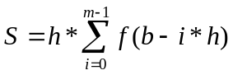
Метод правых прямоугольников:
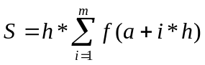
Метод средних прямоугольников:
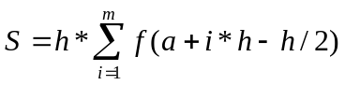
Метод трапеций
Если функцию на каждом из частичных отрезков аппроксимировать прямой, проходящей через конечные значения, то получим метод трапеций.
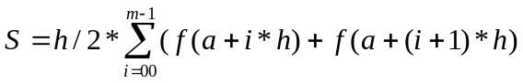
Метод парабол (метод Симпсона)
Использовав три точки отрезка интегрирования, можно заменить подынтегральную функцию параболой. Обычно в качестве таких точек используют концы отрезка и его среднюю точку. В этом случае формула имеет очень простой вид
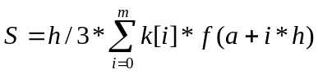
k[i]=1, if i=0
k[i]=2, if I mod 2=0
k[i]=4, if I mod 2<>0

Метод Боде
Апроксимирование с помощью полиномов
D=h/4
S=(2*d/45)

Составим алгоритм вычисления:

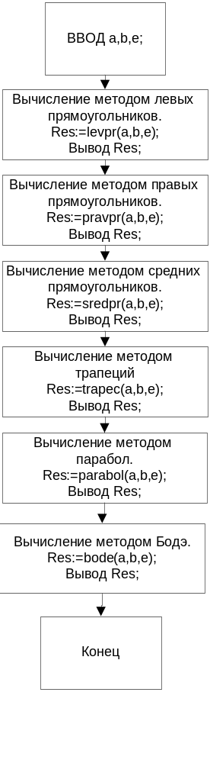

Метод левых прямоугольников
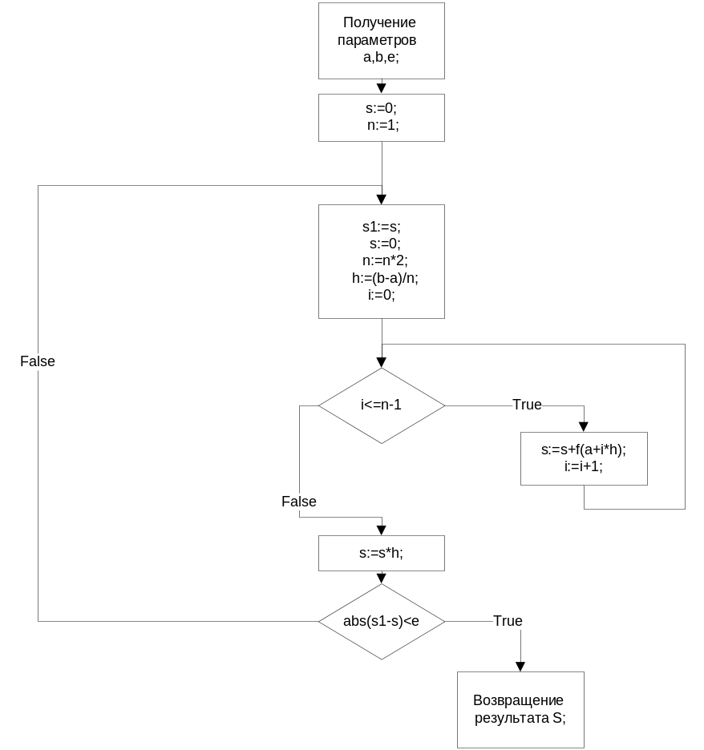
Метод правых прямоугольников:
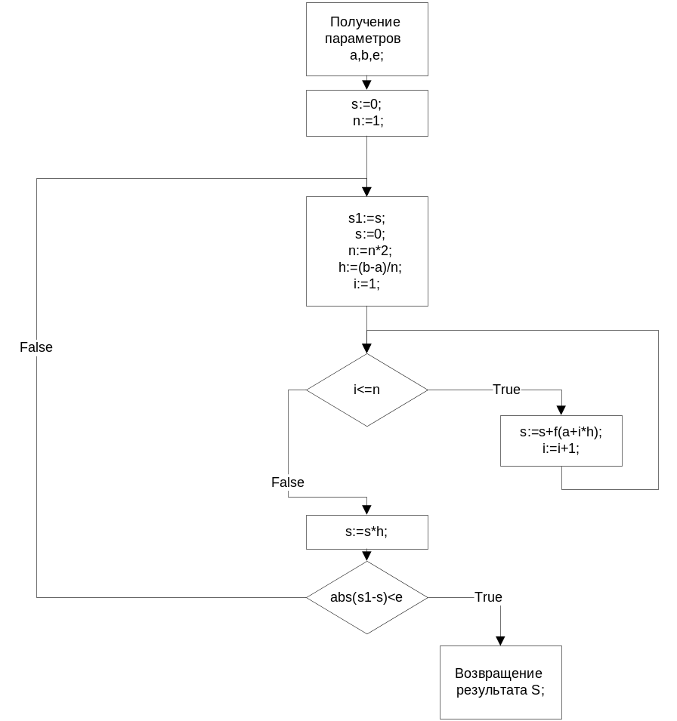
Метод средних прямоугольников: 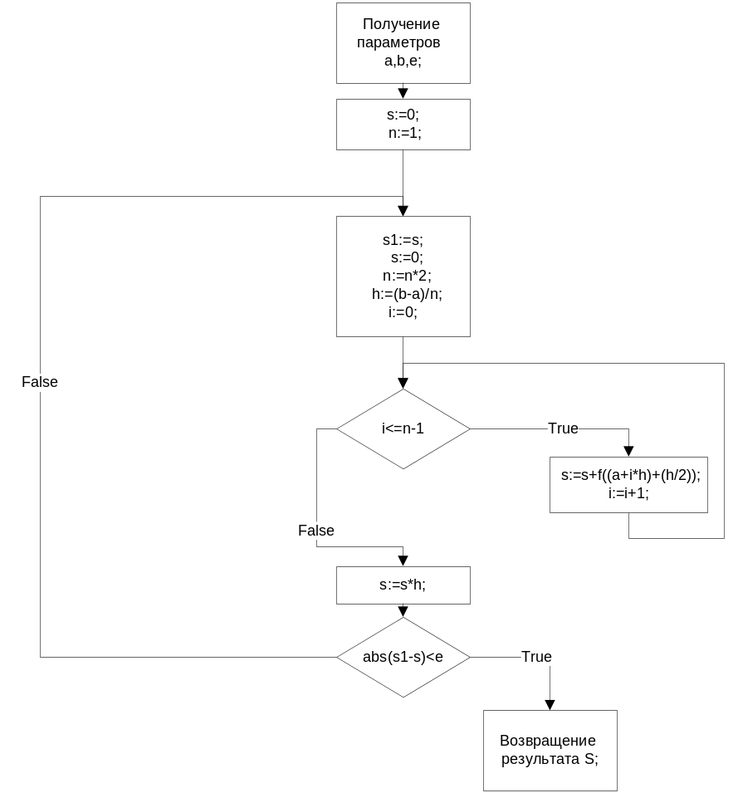
Метод трапеций:
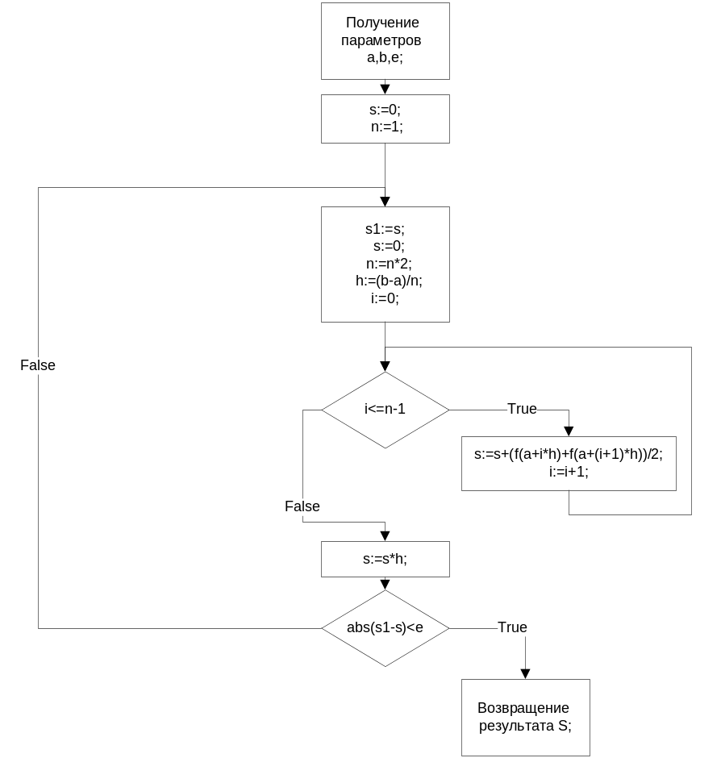

Алгоритм вычисления методом парабол: 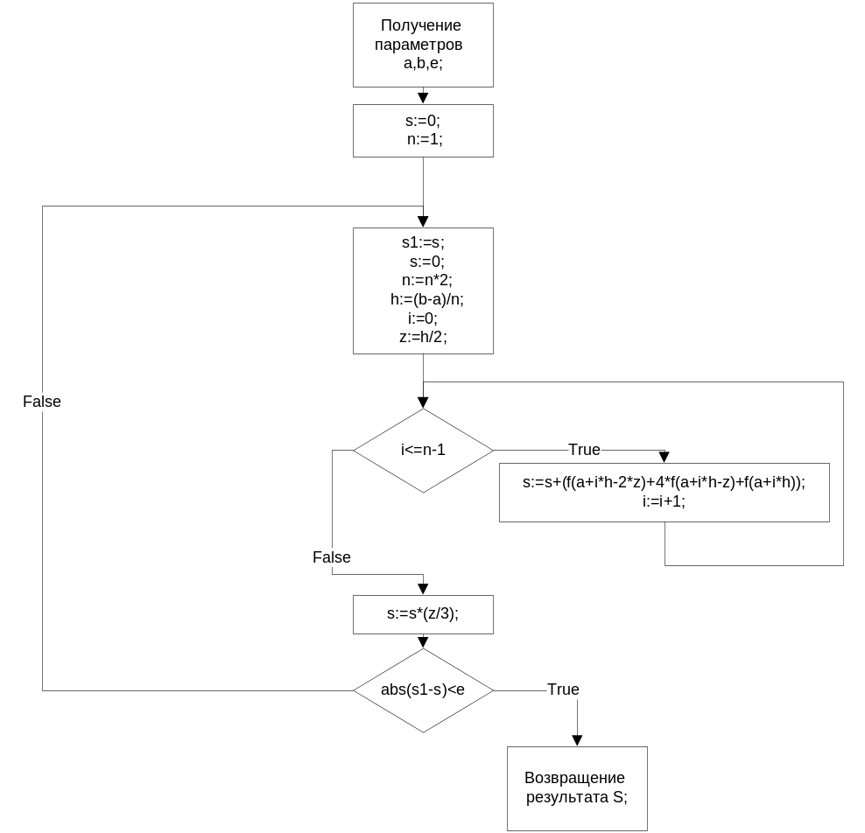
Алгоритм вычисления методом Бодэ: 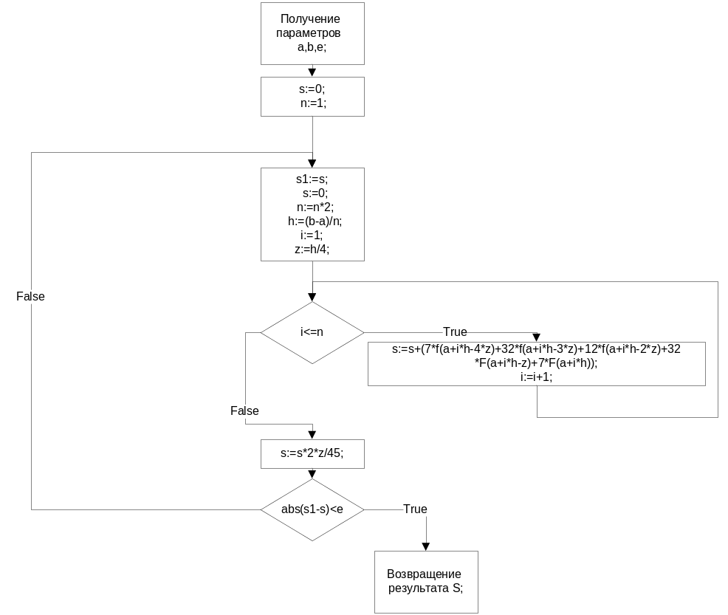

Текст программы:

program t1;

function f(x: real): real;
begin
f:=x*x;
end;

function levpr(a,b,e:real): real;
var h,s,s1: real;
i,n: longint;
begin
s:=0;
n:=1;
repeat
s1:=s;
s:=0;
n:=n*2;
h:=(b-a)/n;
for i:=0 to n-1 do
s:=s+f(a+i*h);
s:=s*h;
until abs(s1-s)<e;
levpr:=s;
end;

function pravpr(a,b,e: real): real;
var h,s,s1: real;
i,n: longint;
begin
s:=0;
n:=1;
repeat
s1:=s;
s:=0;
n:=n*2;
h:=(b-a)/n;
for i:=1 to n do
s:=s+f(a+i*h);
s:=s*h;
until abs(s1-s)<e;
pravpr:=s;
end;

function sredpr(a,b,e: real): real;
var h,s,s1: real;
i,n:longint;
begin
s:=0;
n:=1;
repeat
s1:=s;
s:=0;
n:=n*2;
h:=(b-a)/n;
for i:=0 to n-1 do
s:=s+f((a+i*h)+(h/2));
s:=s*h;
until abs(s1-s)<e;
sredpr:=s;
end;

function trapec(a,b,e: real): real;
var h,s,s1: real;
i,n: longint;
begin
s:=0;
n:=1;
repeat
s1:=s;
s:=0;
n:=n*2;
h:=(b-a)/n;
for i:=0 to n-1 do
s:=s+(f(a+i*h)+f(a+(i+1)*h))/2;
s:=s*h;
until abs(s1-s)<e;
trapec:=s;
end;

function parabol(a,b,e: real): real;
var h,s,s1,z: real;
i,n: longint;
begin
s:=0;
n:=1;
repeat
s1:=s;
s:=0;
n:=n*2;
h:=(b-a)/n;
z:=h/2;
for i:=1 to n do
s:=s+(f(a+i*h-2*z)+4*f(a+i*h-z)+f(a+i*h));
s:=s*(z/3);
until abs(s1-s)<e;
parabol:=s;
end;

function bode(a,b,e: real): real;
var h,s,s1,z: real;
i,n: longint;
begin
s:=0;
n:=1;
repeat
s1:=s;
s:=0;
n:=n*2;
h:=(b-a)/n; z:=h/4;
for i:=1 to n do
s:=s+(7*f(a+i*h-4*z)+32*f(a+i*h-3*z)+12*f(a+i*h-2*z)+32*F(a+i*h-z)+7*F(a+i*h));
s:=s*2*z/45;
until abs(s1-s)<e;
bode:=s;
end;

var res,a,b,e: real;
begin
write('a=');
readln(a);
write('b=');
readln(b);
write('e=');
readln(e);
res:=levpr(a,b,e);
writeln('LevPr=',res);
res:=pravpr(a,b,e);
writeln('PravPr=',res);
res:=sredpr(a,b,e);
writeln('SredPr=',res);
res:=trapec(a,b,e);
writeln('Trapec=',res);
res:=parabol(a,b,e);
writeln('Parabol=',res);
res:=bode(a,b,e);
writeln('Bode=',res);
readln;
end.

Выполним проверку данного алгоритма:

F=2*x+4;
A=0;
B=10;
E=0.01;
LevPr= 1.3999389648E+02
PravPr= 1.4000610352E+02
SredPr= 1.4000000000E+02
Trapec= 1.4000000000E+02
Parabol= 1.40000000

F=2*x+4;
A=0;
B=100;
E=0.01;
LevPr= 1.0399990744E+04
PravPr= 1.0400009818E+04
SredPr= 1.0400000000E+04
Trapec= 1.0400000000E+04
Parabol= 1.0400000000E+04
Bode= 1.0400000000E+04

F=x*x;
A=0;
B=100;
E=0.1;
LevPr= 3.3333327371E+05
PravPr= 3.3333339292E+05
SredPr= 3.3333331345E+05
Trapec= 3.3333334329E+05
Parabol= 3.3333333333E+05
Bode= 3.3333333333E+05

Вывод:

Таким образом очевидно, что при вычислении определенных интегралов различными методами не дает нам точного значения, а только приближенное.
Чем ниже задается численное значение точности вычислений , тем точнее результат получаемый машиной. При этом, число итераций составляет обратно пропорциональное от численного значения точности. Следовательно для большей точности необходимо большее число итераций, что обуславливает возрастание затрат времени вычисления интеграла на компьютере обратно пропорционально точности вычисления.
Использование для вычисления одновременно 6 методов позволило исследовать зависимость точности вычислений.
Следовательно при понижении численного значения точности вычислений результаты расчетов по 6 методам стремятся друг к другу и все к точному результату.

